Voor de zomervakantie was er een proef ‘schoolstraat’ in de Chasséstraat om te kijken of dat zorgt voor een veiligere schoolomgeving voor de basisscholen De Meidoorn en Sint Jan. In de vorige brief in juli stond dat er een verkeersbesluit voor een definitieve schoolstraat was aangevraagd. Op dit besluit zijn geen bezwaren gekomen en de schoolstraat is per 16 september definitief. Zoals u misschien al heeft gemerkt, wordt de straat nu afgesloten met uitneembare paaltjes en niet meer met een hek.

Vragenlijst
Buurtbewoners en ouders van leerlingen konden tijdens de proef een vragenlijst invullen. In totaal zijn er 338 reacties binnengekomen De meerderheid is het ermee eens dat de schoolstraat permanent wordt ingevoerd. Ouders en verzorgers (89%) zijn meer overtuigd dan omwonenden (59%).

Aandachtspunten
In de vragenlijst hebben ouders en buurtbewoners ook aandachtspunten benoemd en suggesties gedaan. We onderzoeken wat voor maatregelen we kunnen nemen om dit op te lossen. Een maatregel is de ‘Kiss & Ride’-strook in de Chasséstraat gebruiken als tijdelijke parkeerplek voor bakfietsen voor meer ruimte op de stoepen en op straat.

Waarom een schoolstraat?
Aan het begin en aan het einde van een schooldag is het rond de basisscholen De Meidoorn en Sint
Jan erg druk met voetgangers, fietsers, auto’s en busjes die allemaal op hetzelfde moment de
straten gebruiken. Dit leidt tot verkeersonveilige situaties. De scholen en ouders hebben
daarom de gemeente benaderd. Met een schoolstraat hebben we getest of dat bijdraagt aan een veiligere schoolomgeving. De straat is dan 2 keer per dag een half uur afgesloten voor
gemotoriseerd verkeer, zodat leerlingen veilig de school in en uit kunnen.

Praktische informatie over de schoolstraat

Tijden van de afsluiting:
Maandag tot en met vrijdag tussen 8.10 - 8.40 uur en 15.00 - 15.30 uur. Op de woensdagmiddag is
er geen afsluiting.

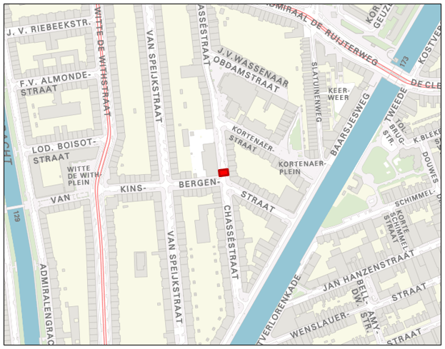
Bij het rode vakje is 2x per dag de afsluiting met uitneembare paaltjes

Vragen?
Voor vragen over de schoolstraat kunt u contact opnemen met gebiedsmakelaar Frank Bakker via frank.bakker@amsterdam.nl.

Met vriendelijke groet,

Carolien de Heer
Portefeuillehouder Verkeer en Vervoer stadsdeel West
Gemeente Amsterdam

